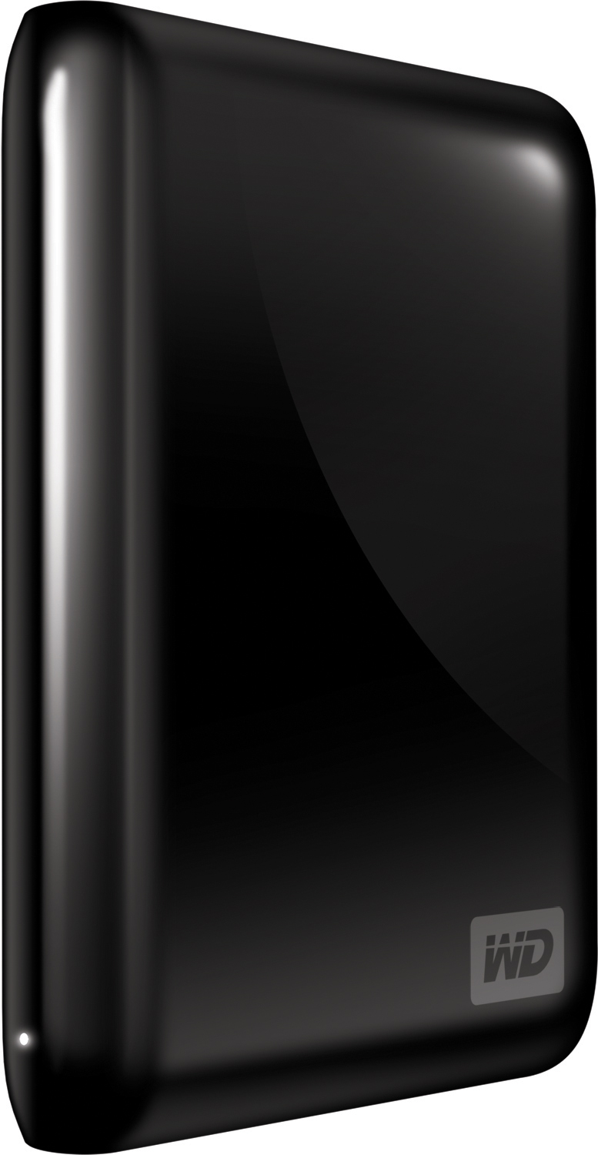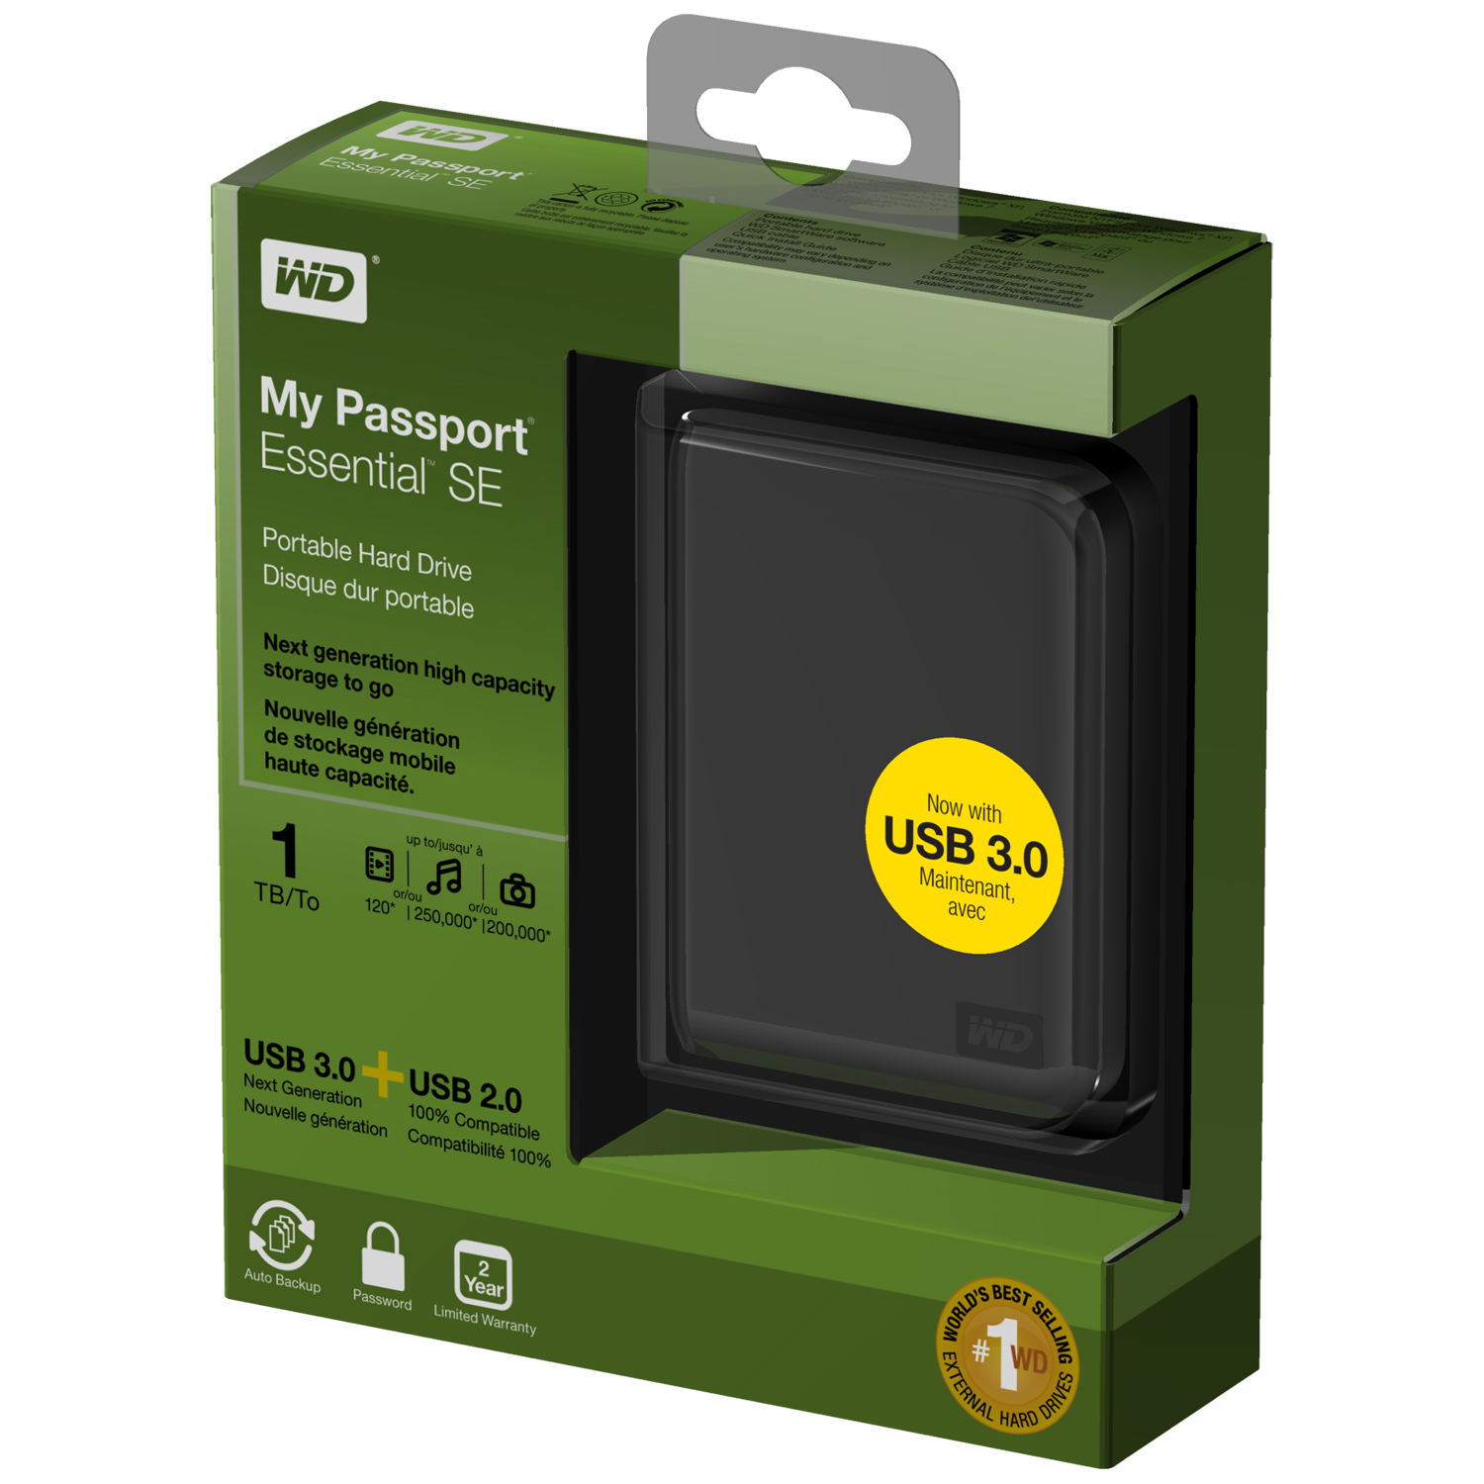

My Passport® Essential™ SE

Taşınabilir Sabit Sürücüler

Başlık Konumlandırma
Hareket halindeyken yeni nesil yüksek kapasiteli depolama.

Reklam Kopyası
39 Karakter DMR kopyası (1 TB) – My Passport Essential SE 1 TB USB 3.0 ve 2.0 sürücü
39 Karakter DMR kopyası (750 GB) – My Passport Essential SE 750 GB USB 3.0 ve 2.0 sürücü
72 Karakter DMR kopyası (1 TB) – My Passport Essential SE 1 TB USB ultra-taşınabilir USB 3.0 ve USB 2.0 sürücü
72 Karakter DMR kopyası (750 GB) – My Passport Essential SE 750 GB USB ultra-taşınabilir USB 3.0 ve USB 2.0 sürücü

Önemli Özellikler
- Dual USB 3.0 ve USB 2.0 uyumluluğu
- Günümüzün bağlantısı, yarının hızı
- USB 3.0 ile 3 kata kadar daha yüksek aktarım hızları
- Maksimum kapasite
- Otomatik, sürekli yedekleme
- Donanım şifreleme, parola koruması

Anahtar sözcükler
harici depolama, harici sürücü, taşınabilir depolama, taşınabilir sürücü, sabit sürücü, USB 3.0, yüksek kapasite, maksimum kapasite, yedekleme, sürekli yedekleme, Western Digital, WD, My Passport Essential, My Passport Essential SE, USB 2.0, çevre dostu, güç tasarrufu, otomatik yedekleme, parola koruması, şifreleme, donanım şifreleme

Kopya

Kısa
Dijital yaşamınızı şık ve maksimum kapasiteli My Passport® Essential™ SE taşınabilir sabit sürücüye emanet edin.
WD kalitesi ile USB 3.0 ve USB 2.0 bağlantılarıyla, bu sürücü yarını düşünerek günümüz için tasarlanmıştır.

Orta
Dijital yaşamınızı şık ve maksimum kapasiteli My Passport® Essential™ SE taşınabilir sabit sürücüye emanet edin.
WD kalitesi ile USB 3.0 ve USB 2.0 bağlantılarıyla, bu sürücü yarını düşünerek günümüz için tasarlanmıştır. Görsel yedekleme yazılımı ve donanım şifrelemeli parola koruması verilerinizin korunmasını sağlar. Hafif ve taşınması kolay
bu sürücü hareket halinde, hızlı depolama için idealdir.

Uzun
Dijital yaşamınızı şık ve maksimum kapasiteli My Passport® Essential™ SE taşınabilir sabit sürücüye emanet edin.
WD kalitesi ile USB 3.0 ve USB 2.0 bağlantılarıyla, bu sürücü yarını düşünerek günümüz için tasarlanmıştır.

Dual USB 3.0 ve USB 2.0 arabirimi – Günümüzün üniversal uyumluluğuna ve yarının yeni nesil hızına sahip tek bir sürücü. USB 2.0 ile kullanın ve hazır olduğunuzda USB 3.0'a geçin.

3 kat daha yüksek aktarım hızları – SuperSpeed USB 3.0 bağlantı noktasına bağlandığında bu sürücü dosyalara erişim ve kayıt işlemlerinizi USB 2.0'dan 3 kat daha hızlı hale getirir. 2 saatlik bir HD filmi 14 yerine 5 dakikada aktarın.*

*Performans, kullanıcının donanım ve sistem yapılandırmasına bağlı olarak farklılık gösterebilir.

İçten dışa WD kalitesi – 20 yıldan uzun bir süredir, dünya çapında milyonlarca insan verilerini WD sabit sürücülerine emanet ettiler. Verilerinizin önemini ve ilk hedefimizin bu verileri güvende tutmak olduğunu kavradığımız için bu kadar başarılıyız.

Maksimum kapasite – Sevdiğiniz tüm fotoğrafları, müzikleri, filmleri ve önemli dosyaları bu yüksek kapasiteli, taşınabilir sürücüde saklayın.

WD SmartWare™ yazılımı – Yedeğinizin kontrolü sizde. Tüm özellikleri yükleyin, ihtiyacınız olan bileşenleri seçin veya tercihiniz buysa yazılımı yüklememeyi seçin.

Otomatik, sürekli yedekleme – PC kaynaklarını en düşük ölçüde kullanarak, arka planda çalışır ve verilerinizi korur. Bir dosya eklediğinizde veya değiştirdiğinizde, dosya anında yedeklenir.

Gizliliğiniz için parola koruması – Verilerinizin izinsiz erişime karşı parola ve şifrelemeyle korunduğunu bilerek tam bir gönül rahatlığına kavuşun.

USB'den çalışır – Doğrudan PC'nizin USB bağlantı noktasından çalışır. Ayrı bir güç kaynağına gerek yoktur.

Gezegene dost – Geri dönüştürülmüş malzemenin kullanıldığı, atıkları azaltan küçük bir kutu tasarladık. Bunu geri dönüştürmenizi öneriyoruz.

Şunlar için idealdir
- USB 2.0 bağlantı noktasıyla bugün bağlanın ve hazır olduğunuzda USB 3.0 ile kullanın
- USB 3.0 bağlantı noktasına bağlanıldığında üç kat daha yüksek aktarım hızı
- Otomatik, sürekli yedeklemeyle verilerinizi koruma
- Fotoğraflar, videolar ve müzik için ekstra depolama alanı ekleme
- Parola koruması ve donanım şifrelemeyle özel veya hassas verilerinizi güven altına alın

Kit İçeriği
- Taşınabilir sabit sürücü
- WD SmartWare yazılım
- USB kablosu
- Hızlı Kurulum Kılavuzu

Uygunluk
- Biçimlendirilmiş NTFS
- Windows® XP, Windows Vista®, Windows 7
- Mac OS Leopard veya Snow Leopard (Yeniden biçimlendirilmesi gerekir ve USB 2.0 modunda çalışır)

Ürün Ebatları
Yükseklik | 0,7 inç (18 mm) ± 0,10
Genişlik | 3,3 inç (83 mm) ± 0,10
Derinlik | 4,3 inç (110 mm) ± 0,10
Ağırlık | 0,45 lb (0,2 kg)

Ürün Özellikleri
Veri aktarım hızı¹ | USB 2.0 modunda maksimum 480 Mb/sn ve USB 3.0 modunda maksimum 5 Gb/sn
Arayüz | USB 3.0 ve 2.0
RoHs uyumlu² | Evet

Çevresel Özellikler
Çalışma sıcaklığı | 5°C ila 40°C
İşlevsel olmayan sıcaklık | -20°C ila 65°C

Ambalaj Özellikleri
Hibrit kutu (kabuk) | İngilizce | AB | Metrik
Perakende ambalaj büyüklüğü
Ön Yüz Genişliği | 6,06 inç | 154 mm | 154 mm
Raf Derinliği | 2,0 inç | 51 mm | 51 mm
Ön Yüz Yüksekliği | 7,0 inç | 178 mm | 178 mm
Perakende ambalaj ağırlığı | 0,73 lb | 0,33 kg | 0,33 kg
Ana karton büyüklüğü | 9,7 inç x 7,2 inç x 7,0 inç | 246 mm x 183 mm x 178 mm | 246 mm x 183 mm x 178 mm
Ana karton ağırlığı | 4,05 lb | 1,84 kg | 1,84 kg
Ana karton başına paket sayısı | 5 | 5 | 5
Palet başına ana karton sayısı | 175 | 133 | 175
Palet yükleme ebatları | 48 inç x 40 inç x 51,8 inç | 1219 mm x 800 mm x 1315 mm | 1231 mm x 1016 mm x 1315 mm
Palet ağırlığı | 761,8 lb | 267,7 kg | 345 kg

Perakende UPC'leri

Black
EMEA |  |  | PAN-AM
Kapasite³ | Sipariş Numarası | UPC | Sipariş Numarası | UPC
750 GB | WDBACX7500ABK-EESN | 7 18037 77151 9 | WDBACX7500ABK-NESN | 7 18037 77152 6
1 TB | WDBACX0010BBK-EESN | 7 18037 77063 5 | WDBACX0010BBK-NESN | 7 18037 77064 2
APAC
Kapasite³ | Sipariş Numarası | UPC
750 GB | WDBACX7500ABK-PESN | 7 18037 77153 3
1 TB | WDBACX0010BBK-PESN | 7 18037 77065 9

Gümüş
EMEA |  |  | PAN-AM
Kapasite³ | Sipariş Numarası | UPC | Sipariş Numarası | UPC
750 GB | WDBACX7500ASL-EESN | 7 18037 77278 3 | WDBACX7500ASL-NESN | 7 18037 77279 0
1 TB | WDBACX0010BSL-EESN | 7 18037 77292 9 | WDBACX0010BSL-NESN | 7 18037 77293 6
APAC
Kapasite³ | Sipariş Numarası | UPC
750 GB | WDBACX7500ASL-PESN | 7 18037 77280 6
1 TB | WDBACX0010BSL-PESN | 7 18037 77294 3

Metalik Mavi
EMEA |  |  | PAN-AM
Kapasite³ | Sipariş Numarası | UPC | Sipariş Numarası | UPC
750 GB | WDBACX7500ABL-EESN | 7 18037 77270 7 | WDBACX7500ABL-NESN | 7 18037 77271 4
1 TB | WDBACX0010BBL-EESN | 7 18037 77316 2 | WDBACX0010BBL-NESN | 7 18037 77317 9
APAC
Kapasite³ | Sipariş Numarası | UPC
750 GB | WDBACX7500ABL-PESN | 7 18037 77272 1
1 TB | WDBACX0010BBL-PESN | 7 18037 77318 6

Metalik Kırmızı
EMEA |  |  | PAN-AM
Kapasite³ | Sipariş Numarası | UPC | Sipariş Numarası | UPC
750 GB | WDBACX7500ARD-EESN | 7 18037 77274 5 | WDBACX7500ARD-NESN | 7 18037 77275 2
1 TB | WDBACX0010BRD-EESN | 7 18037 77320 9 | WDBACX0010BRD-NESN | 7 18037 77321 6
APAC
Kapasite³ | Sipariş Numarası | UPC
750 GB | WDBACX7500ARD-PESN | 7 18037 77276 9
1 TB | WDBACX0010BRD-PESN | 7 18037 77322 3

Sınırlı Garanti⁴
Pan Am ve EMEA | 2 yıl
APAC | 3 yıl

Servis ve literatür için:
support.wdc.com
www.westerndigital.com
800.ASK.4WDC Kuzey Amerika
800.832.4778 Latin Amerika (İspanyolca)
+800.6008.6008 Asya Pasifik
+800.ASK.4WDEU Avrupa (uygun durumlarda ücretsiz)
+31.88.0062100 Avrupa, Orta Doğu, Afrika

Western Digital, WD ve WD logosu
Western Digital Technologies, Inc. şirketinin ABD
ve diğer ülkelerdeki tescilli markaları; My Passport, Essential, WD Sync, WD SmartWare ve FIT Lab logosu ise ticari markalarıdır. Google, Google, Inc. şirketinin ticari markasıdır. Bu belgede başka şirketlere ait diğer markalar da yer almış olabilir. Ürün özellikleri uyarıda bulunulmaksızın değiştirilebilir.

© 2010 Western Digital Technologies, Inc.
Tüm hakları saklıdır.

Western Digital
20511 Lake Forest Drive
Lake Forest, Kaliforniya 92630
ABD

4879-705159-W02 Eyl 2010


¹ Yüksek hızda USB performansı için bir USB 2.0 ana bilgisayarı ve onaylı USB 2.0 kablosu gerekir.
² WD, 1 Temmuz 2006 tarihinden itibaren AB'de yürürlüğe girecek olan Avrupa Parlamentosu Tehlikeli Madde Kısıtlaması (RoHS) Direktifi 2002/95/EC ile uyumludur. RoHS, yeni ekipmanlarda belirli tehlikeli maddelerin kullanımına kısıtlama getirerek insan sağlığını ve çevreyi korumayı hedefler ve kurşun, cıva, kadmiyum ve diğer maddelerle ilgili kısıtlamaları içerir.
³ Depolama kapasitesi olarak kullanıldığında, bir megabayt (MB) = bir milyon bayta, bir gigabayt (GB) = bir milyar bayta ve bir terabayt
(TB) = bir trilyon bayta eşittir. Erişilebilen toplam kapasite işletim ortamına göre değişir. Arabellek veya önbellek olarak kullanıldığında, bir megabayt (MB) = 1.048.576 bayta eşittir. Aktarım hızı veya arayüz olarak kullanıldığında, saniye başına megabayt (MB/s) = saniyede bir milyon bayta, saniye başına megabit (Mb/s) = saniyede bir milyon bite ve saniye başına gigabit (Gb/s) = saniyede bir milya bite eşittir. Etkili maksimum SATA 3 Gb/s veya 1,5 Gb/s aktarım hızı, spesifikasyon sayfasındaki tarih itibarıyla SATA-IO kuruluşu tarafından yayınlanan Seri ATA spesifikasyonuna göre hesaplanır. Daha fazla bilgi için www.sata-io.org adresine bakın.
⁴ Sınırlı garanti şartları bölgeye göre değişebilir. Ayrıntılı bilgi için support.wdc.com/warranty adresinden web sitemizi ziyaret edin.
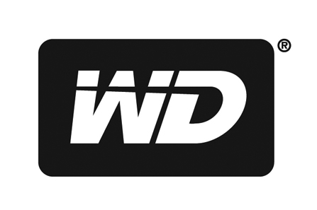 | Bu belge Western Digital Technologies, Inc.'in (WD) malıdır ve özel, imtiyazlı ve/veya gizli bilgiler içerebilir. Bu belgenin WD'nin izni olmadan çoğaltılması, okunması, kopyalanması veya kullanılması kesinlikle yasaktır ve kanuna aykırı olabilir. Bu belgenin çoğaltılması hakkında sorunuz varsa lütfen belirlenen WD biriminizle veya WD hesap yöneticinizle irtibat kurun.

